**Utilisation d’une cible iSCSI avec un ordinateur virtuel avec Hyper-V**

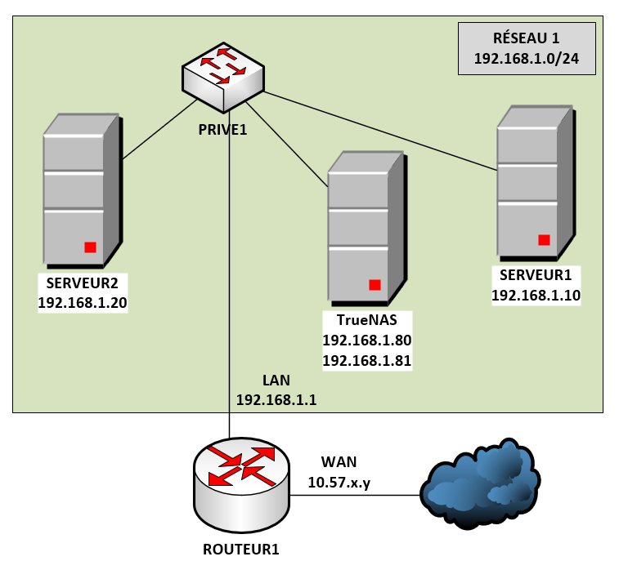

**Étape 1 - Initialiser une cible iSCSI sur le serveur réel**

Voir le laboratoire précédent pour initialiser la cible iSCSI qui est à l'adresse 192.168.1.80.

**PROBLÈME: la cible iSCSI est du côté LAN du routeur.**

**Comment pouvez-vous accéder à la cible iSCSI ?**

**Étape 2 - Ne pas associer de lettre à la cible iSCSI**

Sur le serveur réel, on doit ouvrir la console "**Gestion du disque**".

**Vous devez vérifier que le disque iSCSI est "Hors connexion".**

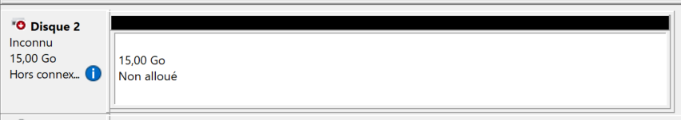

**Étape 3 - Utiliser le disque iSCSI dans un ordinateur virtuel**

Lors de la création de l'ordinateur virtuel, vous devez cocher l'option "**Attacher un disque dur virtuel ultérieurement**".

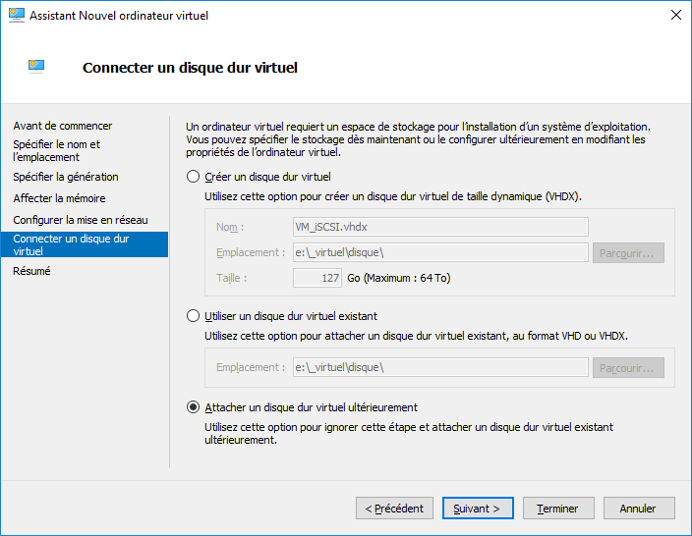

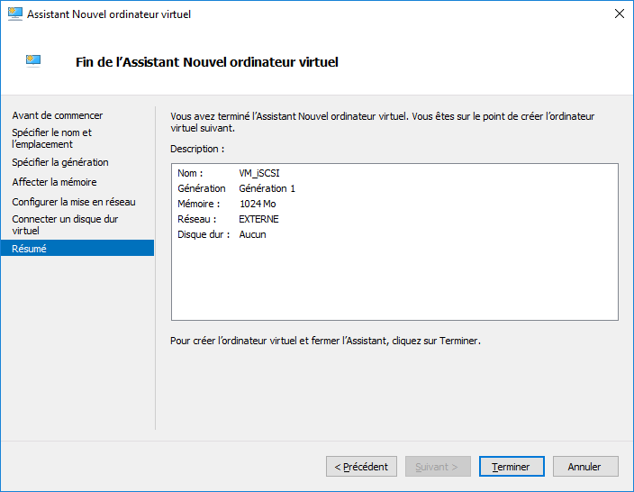

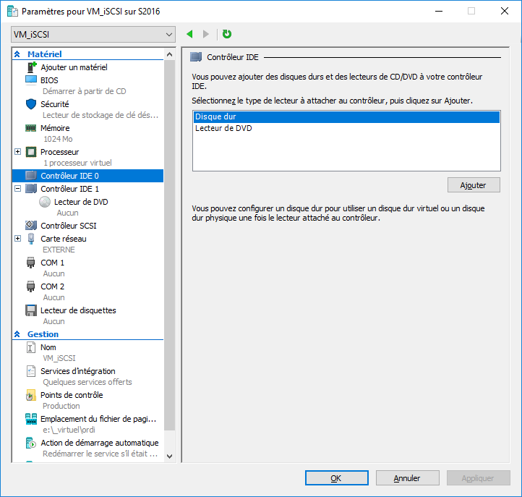

Étant donné que la VM n'a pas de disque dur, cliquer sur le bouton "**Ajouter**" pour ajouter un disque dur à la VM.

Par la suite, vous devez sélectionner le disque 2.

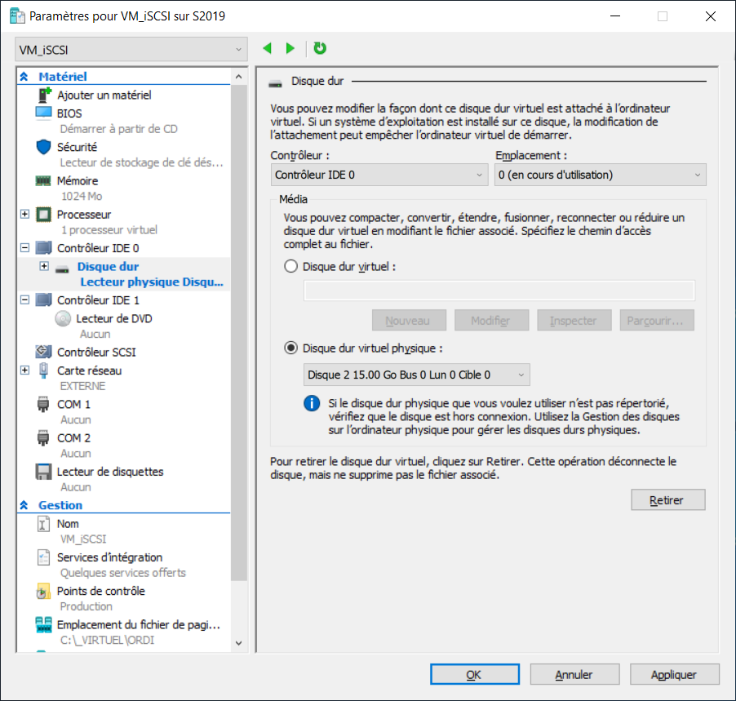

**L'ordinateur virtuel sera installé sur un disque dur qui est sur un ordinateur distant.**

**ANNEXE**

Il est possible d'installer un système d'exploitation sur un disque iSCSI.

Ce qui veut dire que vous pouvez avoir un serveur sans aucun disque dur.

Le serveur doit utiliser une carte réseau qui permet le démarrage iSCSI et le UEFI doit avoir une option pour configurer la cible iSCSI lors du démarrage du serveur.

La carte réseau "**Intel Ethernet I210-T1**" supporte le démarrage iSCSI.

